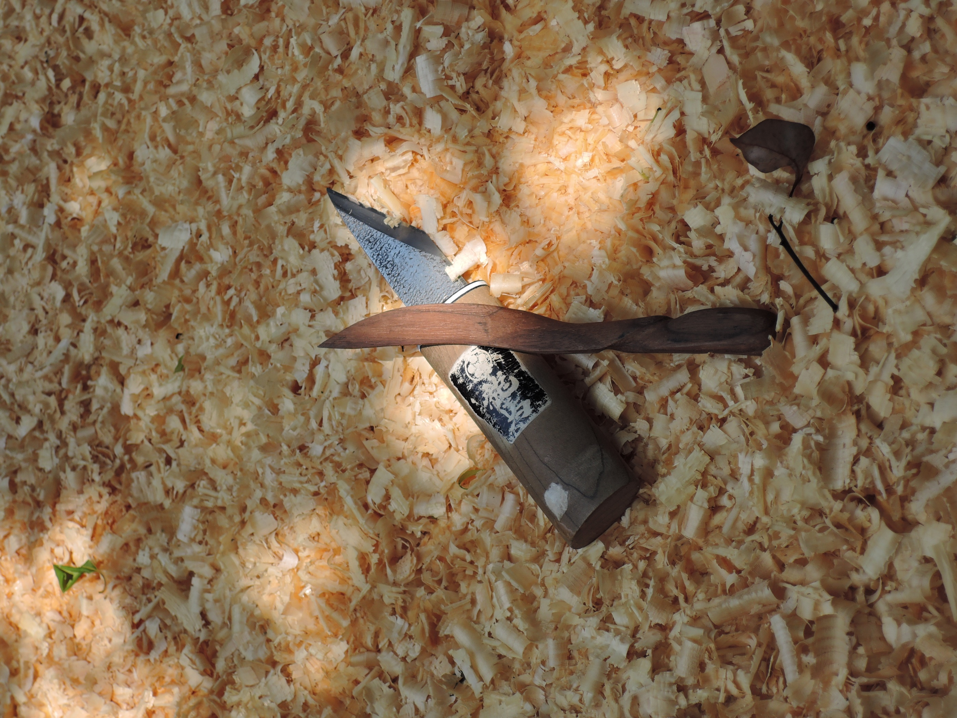

概要　　糸鋸　、小刀　、彫刻刀等を使って工作する１日の教室

材料　　チェリー・ウォルナット等の中から一品

時間　　10時～16時　　　昼休憩1時間

費用　　１，６００円　（材料費４00円　加工費４００円　受講料８００円　）

定員　　成人　１日　５名

募集　　２０２２／７／２６（火）～　８／９（火）

期間　　お電話、または直接クラフト館受付までお申し込みください

　　　　応募多数の場合抽選となります

　　　　結果発表は８／１０**（水）**

私が作るマイスプーン教室募集

ペーパーナイフ

８月１８日（木）・２０日（土）

フ

感染症対策として以下のことを行います

* 消毒液の設置（入室の際ご使用下さい）
* 時間ごとに換気をします
* マスクの着用をお願いします

お問合せ　　兵庫県立丹波年輪の里

開館時間　　９：００～１７：００　月曜日休館日

〒６６９－３３１２兵庫県丹波市柏原町田路１０２－３

0795－73－0725　<https://tamba.nenrin.org>

　　　　　　　　　担当　大森